Оценки стационарности процессов на основе непараметрических критериев

Оглавление

Методика оценки стационарности реализации 2

Теория 3

Типы сигналов 3

Стационарность 4

Критерий серий 5

Критерий инверсий 5

Примеры расчета критериев 5

Вычисление критерия серий 5

Вычисление критерия инверсий 6

Литература 6

Приложение 1. Процентные точки распределений числа серий и инверсий 7

Процентные точки распределения серий 7

Процентные точки распределения инверсий 8

Приложение 2. Программирование в Excel 8

Выделение блоков из последовательности отсчетов и вычисление характеристики блока 8

Функции 9

# Методика оценки стационарности реализации

1. Разбить сигнал, реализация которого представлена преподавателем в файле *.txt, на блоки и вычислить характеристики этих блоков.



Рис. 1. Блоки данных при оценке стационарности, $m=\frac{N}{b}, i=0..m-1$

Сигнал разбивается на блоки размером *b*, вычисляется характеристика этого блока ***f***, т. е. переходим от последовательности отсчетов $s_{0}^{N-1}$ к последовательности их характеристик $f_{0}^{m-1}$:

$$s_{0}^{N-1}→b_{0}^{m-1}→f_{0}^{m-1}$$

Рекомендуется в качестве характеристики блоков вычислять средний квадрат:

$$f_{i}=\frac{1}{b}\sum_{j={j0}_{i}}^{j={j1}_{i}}{s_{j}^{2}}, j0=b∙i, j1=b∙\left(i+1\right)-1$$

1. Подсчитать количество серий. Проверить гипотезу о стационарности сигнала. Изменить размер блока и еще раз проверить гипотезу о стационарности. По желанию можно дополнительно проверить гипотезу о стационарности, выбрав в качестве характеристики блока среднеквадратичное отклонение. **Занести данные в Таблицу 1**.

**Таблица 1. Данные для проверки гипотезы о стационарности по критерию серий**

|  |  |  |  |  |  |  |  |
| --- | --- | --- | --- | --- | --- | --- | --- |
| Имя | b | N/2 | Число серий | Границы распределения числа серий | | | |
| $$α$$ | | $$α$$ | |
| 0,95 | 0,05 | 0,99 | 0,01 |
| S1 | … | 20 | … | 6 | 15 | 5 | 16 |
| … | … | … | … | … | … | … | … |
|  |  |  |  |  |  |  |  |
|  |  |  |  |  |  |  |  |

1. Подсчитать количество инверсий. Проверить гипотезу о стационарности сигнала. Изменить размер блока и еще раз проверить гипотезу о стационарности. Дополнительно, по желанию, можно проверить гипотезу о стационарности, выбрав в качестве характеристики блока среднеквадратичное отклонение. Занести данные в **Таблицу 2**.

**Таблица 2. Данные для проверки гипотезы о стационарности по критерию инверсий**

|  |  |  |  |  |  |  |  |
| --- | --- | --- | --- | --- | --- | --- | --- |
| Имя | b | N | Число серий | Границы распределения числа инверсий | | | |
| $$α$$ | | $$α$$ | |
| 0,95 | 0,05 | 0,99 | 0,01 |
| S1 | … | 20 | … | 69 | 120 | 59 | 130 |
| … | … | … | … | … | … | … | … |
|  |  |  |  |  |  |  |  |
|  |  |  |  |  |  |  |  |

1. Результаты проверки гипотезы о стационарности сигналов занести в таблицу, шаблон которой представлен в **Таблице 3.** Полностью таблица будет заполнена после анализа Wavelet-коэффициентов разных уровней

**Таблица 3. Результаты проверки гипотезы о стационарности сигналов**

|  |  |  |  |  |  |  |  |  |  |
| --- | --- | --- | --- | --- | --- | --- | --- | --- | --- |
| Имя |  |  |  |  |  |  |  |  |  |
| S1 | 1 | 1 | 1 | 1 |  | 0 | 1 | 0 | 0 |
| w2 |  |  |  |  |  |  |  |  |  |
| w3 |  |  |  |  |  |  |  |  |  |
| S2 | 0 | 1 | 0 | 1 |  | 1 | 1 | 0 | 0 |
| w2 |  |  |  |  |  |  |  |  |  |
| w1 |  |  |  |  |  |  |  |  |  |

**-**  критерий серий при высоком уровне значимости ($α=0,05$)

$φ_{1}$**–** критерий серий при более низком уровне значимости ($α=0,01$)

$ψ_{1}$**-**  критерий инверсий при высоком уровне значимости ($α=0,05$)

$ψ_{2}$**–** критерий инверсий при более низком уровне значимости ($α=0,01$)

$b_{1}, b_{2}$– размеры блоков отсчетов сигналов

1 – означает, что сигнал стационарный, 0 – нестационарный.

1. Повторить п. 1 – 4 для второго сигнала, заданного преподавателем

# Теория

Правильный выбор алгоритма цифровой обработки сигнала зависит от решаемой задачи и от ***типа*** обрабатываемого сигнала. К сожалению, на практике выбор алгоритма ЦОС часто определяется навыками и привычками специалиста. Между тем, если для обработки нестационарных сигналов используются известные алгоритмы ЦОС стационарных сигналов, целевая задача решается с существенными погрешностями и ошибками, или вообще не решается.

Для анализа нестационарных процессов требуется разработка специальных методов, общие методы обработки известны только для нескольких частных видов нестационарности.

## Типы сигналов

**Д**етерминированные процессы:

* периодические (гармонические и полигармонические)
* непериодические (почти периодические и переходные).

**С**лучайные процессы:

* стационарные (эргодические и неэргодические)
* нестационарные, их классификация зависит от типа нестационарности.

## Стационарность

Если основные физические факторы, определяющие процесс, не зависят от времени, то можно без дальнейших исследований полагать процесс **с**тационарным.

Понятие стационарности относится к **с**редним по ансамблю свойствам случайного процесса.

Однако на практике часто говорят о стационарности или нестационарности данных, представляющих **е**динственную **р**еализацию случайного процесса.

При установлении стационарности по одной реализации процесса необходимо сделать допущения:

1. любая реализация правильно отражает характер изучаемого (диагностируемого) процесса;
2. длина данной реализации существенно больше периода самой низкочастотной составляющей, чтобы было возможно разделить нестационарный тренд и низкочастотные случайные колебания.

Удобно предположить, что любые нестационарные свойства процесса полностью описываются медленными изменениями во времени среднего квадрата процесса

На практике переменный средний квадрат означает, что его ковариационная функция зависит от времени. Аналогичные рассуждения справедливы и для моментов более высокого порядка.

Дж. **Б**ендат [1] предлагает следующую последовательность действий при проверке стационарности случайного процесса по отдельной реализации:

* Реализация разделяется на $N_{b}$ равных интервалов, причем наблюдения в различных интервалах полагаются независимыми.
* Вычисляются оценки среднего квадрата (или отдельно средних значений и дисперсий) для каждого интервала, эти оценки располагаются в порядке возрастания номера интервала.
* Последовательность интервальных оценок проверяется на наличие тренда или других изменений во времени, которые не могут быть объяснены только выборочной изменчивостью оценок.

Способы проверки могут быть различными – от визуального анализа реализаций опытным специалистом, до детального статистического оценивания различных параметров процесса.

Поскольку **в**ыборочное распределение оценок неизвестно, целесообразно применять **н**епараметрические критерии, например, критерии **с**ерий и **и**нверсий. Процентные точки распределения числа серий и инверсий приведены в Приложении (таблицы А.6 и А.7 из [1]).

## Критерий серий

**Серия - последовательность однотипных наблюдений, перед и после которой следуют наблюдения противоположного типа или же вообще нет никаких наблюдений. В приведенном примере последовательность из 20 чисел и 12 серий.**

**К**ритерий **с**ерий – для интервалов длины *b*  число блоков равно $N_{b}=\frac{T}{b}$. Определяем **м**едиану для случайного среднего квадрата. Подсчитываем число серий (в серию входят отсчеты сигнала, лежащие по одну сторону медианы) $N_{r}$.

Из таблицы процентных точек распределения серий (А.6) при заданном числе наблюдений и уровне значимости определяем пороговые числа серий, при которых можно считать, что в процессе отсутствует тренд.

Проверяем, попадает ли число серий в область принятия гипотезы о независимости наблюдений (наличии тренда):

$$\left[r_{\frac{Nb}{2};1-α/2}<N_{r}≤r_{\frac{Nb}{2};α/2}\right]$$

Если число серий попадает в заданный интервал, то свидетельства в пользу тренда нет, гипотеза о стационарности не отвергается при уровне значимости α. Если число серий окажется вне заданной области, то гипотеза о стационарности отвергается с уровнем значимости α. Это означает, что сигнал - нестационарный.

## Критерий инверсий

**К**ритерий инверсий – подсчитываем, сколько раз в последовательности значений параметра блока имеют место **неравенства $Φ_{i}>Φ_{j}, i<j$**  – это и будет **количество** **инверсий**.

Для выявления монотонного **тренда** это более мощный критерий, чем предыдущий, однако он не столь эффективен при выявлении тренда типа **ф**люктуаций.

Аналогично (см. таблицу А.7), проверяем попадание числа инверсий в интервал

$$A_{n;1-∝/2}<A<r_{n;α/2}$$

Если число инверсий не попадает в заданный интервал, то гипотеза о стационарности при заданном уровне значимости не может быть принята. Сигнал может быть стационарен по одному критерию и нестационарен по другому.

# Примеры расчета критериев

## Вычисление критерия серий

В таблице 4 в первой строке приведена последовательность 20 данных. Медиана равна **5,6**. Во второй строке – результаты сравнения данных с медианой по правилу:

$d_{i}≥med-"\text{+"}, d_{i}<med-"-"$**(***)**

В третьей строке – индекс серии.

**Таблица 4. Соответствие между данными и сериями**

|  |  |  |  |  |  |  |  |  |  |  |  |  |  |  |  |  |  |  |  |  |
| --- | --- | --- | --- | --- | --- | --- | --- | --- | --- | --- | --- | --- | --- | --- | --- | --- | --- | --- | --- | --- |
| **Данные** | **5,5** | **5,1** | **5,7** | **5,2** | **4,8** | **5,7** | **5,0** | **6,5** | **5,4** | **5,8** | **6,8** | **6,6** | **4,9** | **5,4** | **5,9** | **5,4** | **6,8** | **5,8** | **6,9** | **5,5** |
| **\*\*\*** | **-** | **-** | **+** | **-** | **-** | **+** | **-** | **+** | **-** | **+** | **+** | **+** | **-** | **-** | **+** | **-** | **+** | **+** | **+** | **-** |
| **Серия** | **1** |  | **2** | **3** |  | **4** | **5** | **6** | **7** | **8** |  |  | **9** |  | **10** | **11** | **12** |  |  | **13** |

## Вычисление критерия инверсий

**Таблица 5. Соответствие между данными и количеством инверсий**

|  |  |  |  |  |  |  |  |  |
| --- | --- | --- | --- | --- | --- | --- | --- | --- |
| **Индекс (i)** | 1 | 2 | 3 | 4 | 5 | 6 | 7 | 8 |
| **Данные (f)** | 5 | 3 | 8 | 9 | 4 | 1 | 7 | 5 |
| **Количество инверсий** | **3** | **1** | **4** | **4** | **1** | **0** | **1** |  |

Общее число инверсий определяется суммой: $$A=A_{1}+A_{2}+A_{3}+A_{4}+A_{5}+A_{6}+A_{7}=3+1+4+4+1+0+1=14$$

# Литература

1. Дж. Бендат, А. Пирсол. Прикладной анализ случайных данных. – М.: - Мир, 1989

# Приложение 1. Процентные точки распределений числа серий и инверсий

## Процентные точки распределения серий



## Процентные точки распределения инверсий

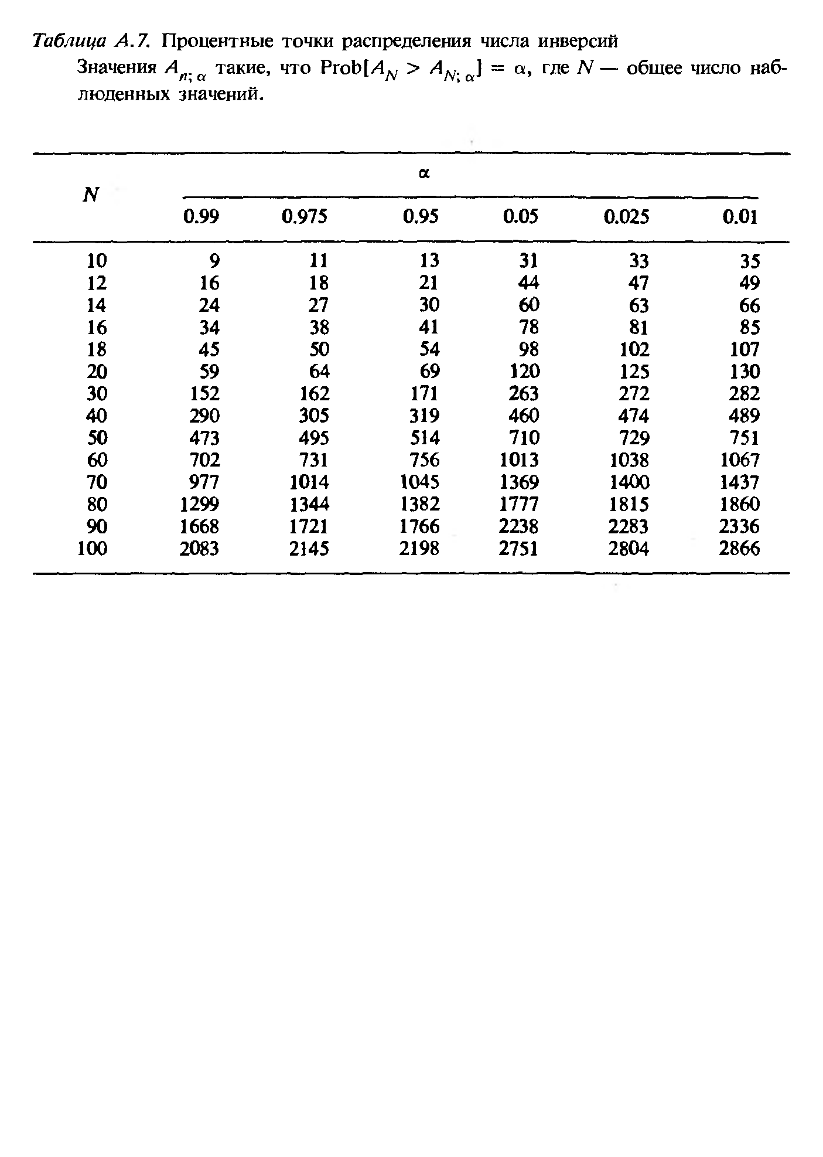

# Приложение 2. Программирование в Excel

## Выделение блоков из последовательности отсчетов и вычисление характеристики блока



## Функции







|  |  |  |
| --- | --- | --- |
| =АДРЕС(2;3) | Абсолютная ссылка | $C$2 |
| =АДРЕС(2;3;**2**) | Абсолютная строка; относительный столбец | C$2 |